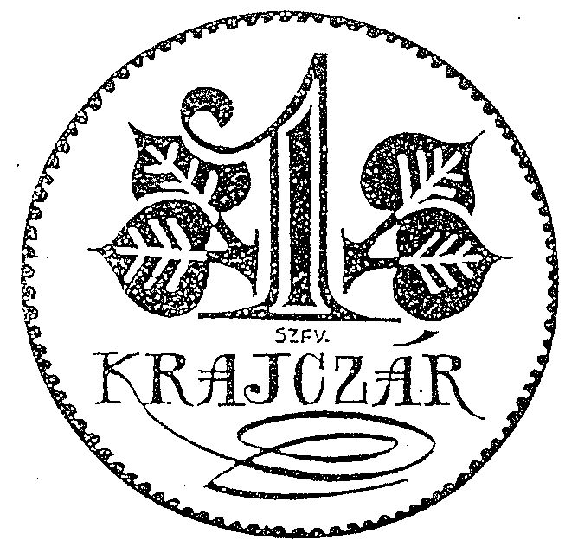 | KRAJCZÁROS ALAPÍTVÁNY
 | - közhasznú szervezet -
 | Adószám: 18481776-1-07; Otp 11736116-20124496
 | Székhely: 8000 Székesfehérvár., Bártfai u. 41. B
 | Tel: +36/30/9566-736, E-mail: krajczaros@t-online.hu
Honlapjaink: www.krajczarosalapitvany.hu illetve www.hadisirgondozas.hu és http://haemgo.hu továbbá http://www.facebook.com/krajczaros.alapitvany
https://www.youtube.com/results?search_query=krajcz%C3%A1ros+alap%C3%ADtv%C3%A1ny
https://www.facebook.com/pages/Visegrad-Working-Group-for-Military-Cemeteries/111448655609928
Nyt. szám: 190528-…
Részletező információk az egyéb (Meghívó 5B) napirendi pontokhoz
(tájékoztatás) – döntést nem igényel
= 2019. évi (10.) Nemzetközi Gyertyagyújtási Akció előkészítés helyzete:
- önálló FB felületet nyitottunk (vö.: https://www.facebook.com/groups/1826910277549148/ )
- a tavalyi védnökök már jórészt elkötelezték magukat az idei évre is,
- feladatunk: tovább nyitni és bővíteni a védnöki hálót, mert önerőnkből nem tudunk tovább lépni

= NEA pályázatunk sorsa (működési) – 2019-re:
- a várólista 418. helyére kerültünk.

= 2019. évben elnyert eddigi egyéb támogatásaink bemutatása (illetve további ilyen tevékenységünk ez évben):
== Szfvár M.J.V. önkormányzata (150.000 Ft nyári tábor+ 25.000 Ft működés és program megvalósítás).
== nagyobb összegű támogatások: - Videoton Alapítvány 200.000 Ft
- Doktor T. Bt. 60.000 Ft
== az elmúlt években az NMI által biztosított 1 fő közfoglalkoztatott státust megvonták tőlünk, az ellensúlyozását sikerült megoldanunk 2019. február végéig alanyi jogon igényelt bér és járulék támogatással,valamint 2019. májusi kezdéssel újabb egy évre tudtuk hosszabbítani a státuszt, melynél 8 hónapra kapun 85%-os bér és járulék támogatást, a fennmaradó 4 hónap bér és járulékait az alapítványnak kell kigazdálkodnia,
== az ún. „festő projekt” révén örvendetes tapasztalat, hogy fokozatosan gyarapszik azon hazai és határon túli művészek száma, akik fontosnak érzik alkotásaikkal elősegíteni az I. vh. centenáriumához kötődő törekvéseink megvalósítását.
== a vállalkozó szféra megszólítása továbbra sem minősíthető részünkre sikeresnek. A kisvállalkozások elérésben az ismeretség dominál, amiben szűkében vagyunk. Az állami nagyvállalatok adományozása központilag van szigorúan kézben tartva a Nemzeti Kommunikációs Igazgatóság hatókörében. Az egyéb multi cégekre a „szponzori” tartalmú mozgástér a jellemző, amibe a mi tevékenységünk kevésbé illeszkedik. De legfőképpen a TAO odaítélésnek a látványsportok felé és azon belül is célzatos (diszkriminatív) irányítottsága a legfőbb probléma. A szja 1 % terén indokolt volna mielőbb, hogy a mérték a szlovák példa mintájára emelkedjen 2 %-ra, valamint megszűnjön az egyházak kettős (egyrészt alanyi jogú, másrészt a holdudvarukban létrehozott civil szervezetek révén) kedvezményezettsége. Továbbá az ismertségünkhöz tartozó kör elöregedésével a nyugdíjba vonulással megszűnik az adóalanyiságuk, így a javunkra felajánlási potenciál egyre szűkül. De nem lehet figyelmen kívül hagyni, hogy a legfőbb érdekszféránk a HM és a MH vezetése egyáltalán nem kíván felvállalni (a miénkhez hasonló produktumot végző formációk javára sem) orientációt az állomány felé, miközben elvárja, hogy a partner civil formációk növekvő mértékben szolgálják ki az igényeiket. A magánszemélyek eseti vagy rendszeres adományozása irányunkba szintén gyenge mozgástérrel bír. Egyrészt a gyorsuló nyugdíjba vonulással magyarázható, másrészt a tevékenységi körünk nem tudja felvenni a versenyt az állatvédő, a gyermekek szociális kérdéseit vagy az egészségügyet orvosolni kívánó (mai létünket érintő) formációk iránti tömeges empátiával.

= Nemzetközi festmény tárlatunk eredményei és idei főbb elemei:
(vö.: https://www.facebook.com/groups/846772128758909/ )
- némi döbbenetre ad alapot, hogy a székely településekre küldött kezdeményezésünk (a szlovák,. lengyel tényektől eltérően) süket fülekre talált eddig,
- augusztus hóban alkotó tábor lesz Székesfehérváron, magyar és lengyel, szlovák művészek, továbbá Szegeden magyar résztvevőkkel. Ez alkalmakkal módunk lesz gyarapítani a festményeink számát, ugyanakkor szerte a világban és határainkon belül törekszünk elérni, megszólítani újabb neves művészeket illetve ilyen alkotó csoportokat, ám egyelőre nem sok eredménnyel.
= áfa alanyiságunk hatása a gazdálkodásunkban (vö.: hatása a pályázatok elszámolásra):
- 2019.01.01-jétől újra alanyi mentesek lettünk, így a pályázatok elszámolásakor újra a bruttó összeget tudjuk beállítani,
- NAV folyószámla egyenlegünk (csatolva 2019.04.29.-ei állapot)
= a könyvelésünket 2017 januártól végző új szerződő formáció partnerségének tapasztalatai: a szakszerűség biztosítva van.
Székesfehérvár, 2019. május 24.
Németh István
- kuratórium elnök -

